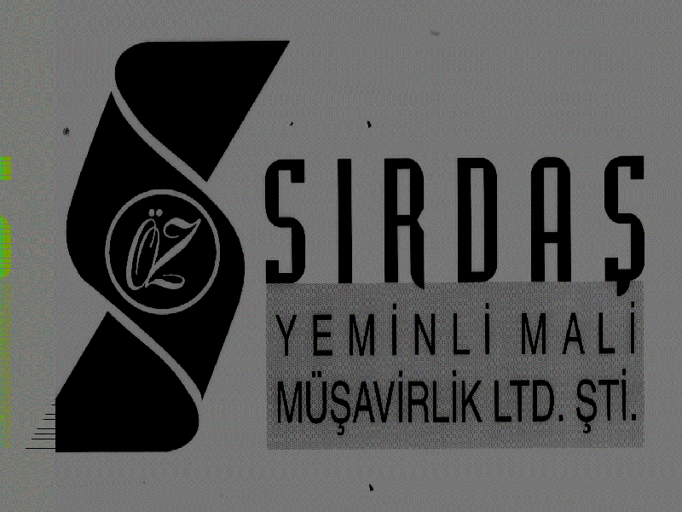
YEMİNLİ MALİ MÜŞAVİRLİK LİMİTED ŞİRKETİ

Halıcılar Cad. No:8 Özdemir İş Merkezi D.4 Fatih-İSTANBUL Tel: (0212) 534 48 29 Fax : (0212) 524 12 60
web:www.sirdasymm.com e-mail: bilgi@sirdasymm.com

VERGİ BÜLTENİ
2007/07 01.03.2007

Konu : Düzeltme Beyannamelerinin Tanzim Şekli ile Elektronik Ortamda Gönderilmesi Mecburiyeti Hk.

Bilindiği üzere, beyannamelerin ilgili vergi kanunlarında belirlenen sürelerde verilmesi esastır. Kanuni süresi içerisinde verilen bir beyannamenin eksik ve/veya hatalı olduğu hallerde, mükellef tarafından kanuni süre geçmeden veya kanuni süre geçtikten sonra bu hata ve/veya eksiklikleri düzeltici mahiyette yeni bir beyanname verilmesi mümkündür. Diğer taraftan, beyannamenin kanuni süresi içinde verilmeyerek bu süre geçtikten sonra verilmesi ve yine bu şekilde verilmiş olan beyannamede yer alan hata ve/veya eksikliklerin giderilmesi amacıyla yeni beyanname verilmesi söz konusu olabilmektedir.

Maliye Bakanlığınca 01.03.2007 tarihinde yayınlanan 368 sıra nolu VUK Genel Tebliği ile düzeltme beyannamelerinin, daha önce verilen beyanname veya beyannamelerdeki bilgileri de kapsayacak şekilde verilmesi uygun görülmüştür. Bir başka ifade ile düzeltme beyannameleri “ek beyanname” şeklinde tanzim edilmeyip, olması gereken şekilde düzenlenerek düzeltme beyannamesinin verilme gerekçesini açıklayan bir dilekçe ekinde ilgili vergi dairesine verilecektir.

Düzeltme Beyannameleri daha önce verilmiş beyannamedeki matrah ve/veya vergiyi azaltıcı, sonraki döneme devredilen vergiyi artırıcı, mahsup, tecil ya da iade tutarını artırıcı nitelikte olması halinde ise durum verilecek dilekçede izah edilecektir.

Elektronik ortamda gönderilen beyannamelere ilişkin verilecek düzeltme beyannameleri de elektronik ortamda gönderilecektir. Elektronik ortamda gönderilecek “Düzeltme Beyannameleri” için durumu açıklayan yazılı izahat, elektronik ortamda "Düzeltme Beyannamesi Gerekçesi" başlığı altında yapılacaktır.

Mükellefler tarafından verilecek söz konusu düzeltme beyannamelerinin, önceki beyanname ya da beyannamelerdeki bilgileri kapsayacak nitelikte olmaması halinde; Vergi Usul Kanununun 352 nci maddesinin "II’nci derece usulsüzlükler" başlıklı fıkrasının 7 numaralı bendine göre usulsüzlük cezası uygulanacaktır.

Yukarıda yer alan konu hakkında ek bilgi gerektiğinde Müşavirliğimizle temasa geçmenizi rica ederiz.
Saygılarımızla,
ÖZSIRDAŞ YEMİNLİ MALİ MÜŞAVİRLİK LTD.ŞTİ.

